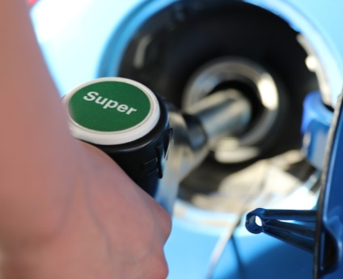
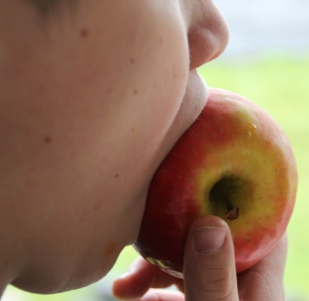
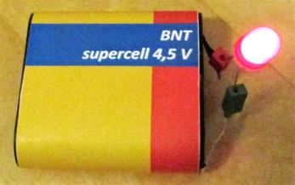
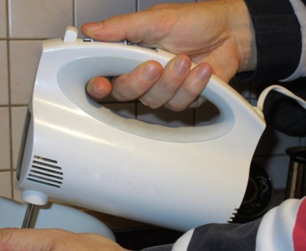
Energie im Alltag
Beim Essen
((CC0) Myriam https://pixabay.com/de/
apfel-beissen-ernähren-essen-1137742/ (23.01.17))
Rührgerät
(C.-J. Pardall)
Leuchtdiode - LED
(C.-J. Pardall)
Beim Tanken
((CC0) Bernd Schray https://pixabay.com/
de/super-benzin-tankstelle-tanken-1408490/ (23.01.17))
- Die Bilder zeigen Situationen, in denen Energie aufgenommen wird.
  - Beschreibe jeweils, wie die Energie aufgenommen wird.
  - Beschreibe jeweils, wozu die Energie anschließend benötigt wird.

- Verkehrsmittel benötigen Energie, um sich fortbewegen zu können.
Beschreibe bei mindestens sechs verschiedenen Verkehrsmitteln,
wie die erforderliche Energie erhalten.

ZPG BNT 2017 4114_AB_Energie_Einstieg.docx

Beim Essen
((CC0) Myriam https://pixabay.com/de/
apfel-beissen-ernähren-essen-1137742/ (23.01.17))
Rührgerät
(C.-J. Pardall)
Leuchtdiode - LED
(C.-J. Pardall)
Beim Tanken
((CC0) Bernd Schray https://pixabay.com/
de/super-benzin-tankstelle-tanken-1408490/ (23.01.17))

Energie im Alltag
- Die Bilder zeigen Situationen, in denen Energie aufgenommen wird.
  - Beschreibe jeweils, wie die Energie aufgenommen wird.
  - Beschreibe jeweils, wozu die Energie anschließend benötigt wird.

- Verkehrsmittel benötigen Energie, um sich fortbewegen zu können.
Beschreibe bei mindestens sechs verschiedenen Verkehrsmitteln,
wie die erforderliche Energie erhalten.

